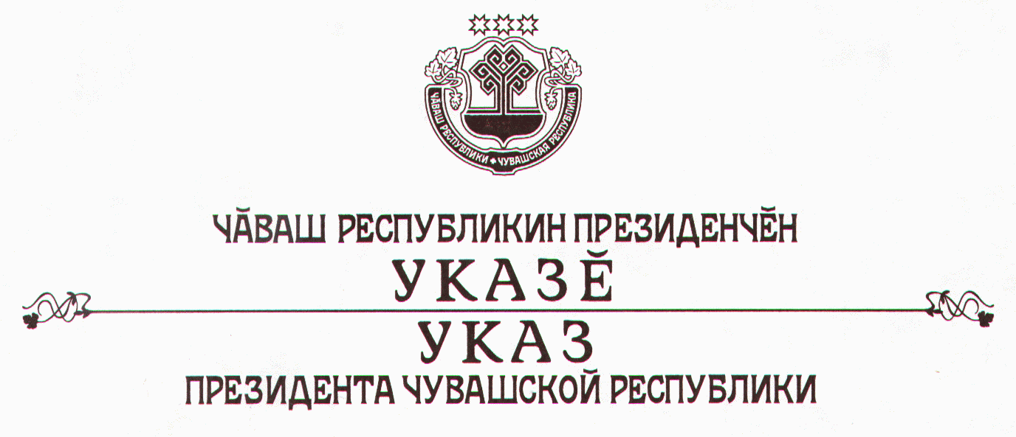

О награждении Почетной грамотой

Чувашской Республики Соколова В.С.

За большой вклад в развитие физической культуры и спорта в Чувашской Республике наградить

ПОЧЕТНОЙ ГРАМОТОЙ Чувашской РеспубликИ
Соколова Валериана Сергеевича – начальника Управления спортивных единоборств федерального государственного учреждения «Центр подготовки сборных команд России».

Президент

Чувашской Республики - Н.Федоров

г. Чебоксары
29 августа 2006 года
№ 70

